 | 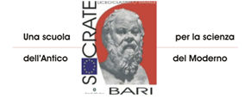 | 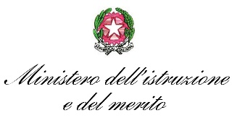
 | LICEO CLASSICO STATALE “SOCRATE”  CENTRO DI PREPARAZIONE  ALLE CERTIFICAZIONI CAMBRIDGE ENGLISH | 
 | Via San Tommaso d’Aquino n. 4 - 70124 – Bari - Tel./Fax: 080 5043941; 080 5045457;  Sede succursale Viale Papa Giovanni XXIII n. 55 - 70124 - Bari – Tel./Fax 080 0994662  Codice meccanografico BAPC150004 – Codice Fiscale 80011240720  Codice iPA istsc_BAPC150004 - Codice univoco per la fatturazione elettronica UFLLWZ  e-mail: bapc150004@istruzione.it ; sito web: https://liceosocratebari.edu.it ;  PEC: bapc150004@pec.istruzione.it | 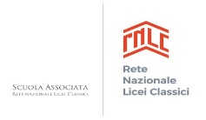

Comunicazione n. 18 del 14 settembre 2026

Alle Studentesse e agli Studenti e alle loro Famiglie
Alle/Ai Docenti
Alla DSGA
Al Personale ATA

OGGETTO: Divieto di sosta e parcheggio.

Per ragioni di sicurezza si invitano le studentesse e gli studenti a non sostare in stretta prossimità agli accessi carrabili degli edifici scolastici; si invitano altresì gli accompagnatori delle studentesse e degli studenti a non sostare con l’auto all’interno dei cortili degli edifici scolastici e in prossimità degli accessi carrabili in quanto tali circostanze ostacolano l’ingresso e l’uscita del personale scolastico e di eventuali mezzi di soccorso.
Si comunica inoltre che, a seguito di verifica della fattibilità, con rilevazione dei posti occupati dalle auto del personale scolastico, non è possibile autorizzare il parcheggio delle auto delle studentesse e degli studenti nel cortile interno della sede succursale e nel cortile interno e nel garage della sede centrale per incapienza degli spazi.

IL DIRIGENTE SCOLASTICO
Santa Ciriello
Firma autografa omessa a mezzo stampa ai sensi
e per gli effetti dell’art. 3 comma 2 del D.Lgs. 39/1993

